智能气体涡轮流量计

KSDLWQ系列

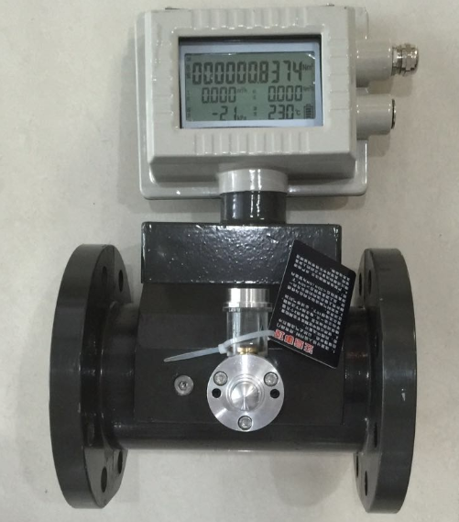

使 用 说 明 书

成都市凯思达机电有限责任公司
KaiSidaChengduElectomechanicalCo.，Ltd

流量计使用说明
- 表头实现功能 ：
1．带温度/压力传感器接口。温度可配接Pt100或Pt1000，压力可接表压或绝压传感器；
2．输出信号多样化，可根据客户要求选择两线制4-20mA输出、三线制脉冲输出、当量输出和485通讯；
3．具有卓越的非线性修正功能，大大提高仪表的线性；
4．具有软件频谱分析功能，提高了仪表抗干扰和抗震的能力；
6．超低功耗，一节干电池全性能工作可维持至少3年；
7．工作模式可自动切换，电池供电、两线制、三线制；
8．自检功能，有丰富的自检信息；方便用户检修和调试。
9．具有独立密码设置，参数、总量清零和校准可设置不同级别的密码，方便用户管理；
- 流量使用及设置
2.1 工作状态
仪表上电时，将进行自检，如果自检异常，将显示自检错误界面（自检界面说明参照自检菜单），大约1～2秒后跳转到主界面。否则将直接跳转到主界面。主界面启动后如下图所示：
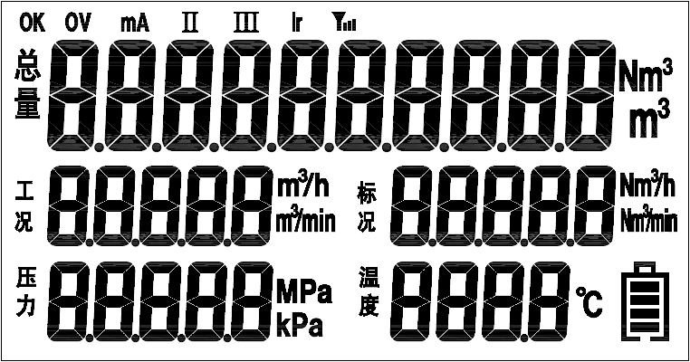

主界面
1 “OK”：仪表运行状态实时显示，如果正常显示“OK”，故障显示“ERR”；
2 “OV”：仪表运行参数溢出，如果仪表运行参数溢出显示“OV” ，如果正常将显示为空(溢出包括不能为负的参数为负，不能为零的为零，数据超出表示范围)；
3 “mA”：仪表电流输出溢出标志，如果电流溢出显示“mA”，如果正常显示为空；4 “Ⅱ”和“Ⅲ”：运行供电模式显示，如果为电池模式时显示当前电池电量，为二线制电流输出接线时显示数符“Ⅱ”，如果为三线制时显示数符“Ⅲ”；
5 “IR”：遥控按键提示，出现此标志提示可用遥控按键；
6 “ ”：无线通讯，提示通讯信号强度；
7 总量：累积流量，显示值可保留5位小数，最大值为9999999999；单位有m³、Nm³供选择；
8 工况流量：显示值最小保留3位小数，最大值为99999m³/h ；
9 标况流量：显示值最小保留3位小数，最大值99999Nm³/h；
10 压力：显示值最小保留3位小数，最大值为99999，单位有Kpa、Mpa供选择；
11 温度：显示值范围为-50℃-300℃；

12 “ ”：运行供电模式显示，为电池供电提示，并显示电池电量。
2.2按键说明
仪表通过按键进行参数设置，一般在使用时要通过按键手动设置一些参数。仪表有四个按键，从左到右顺序为K1、K2、K3、K4四个键，按键说明如下：
符号 | 名称 | 功能
K1 | 设置键 | 1.进入参数设置；2、切换显示各参数项；3、修改和设置参数后进行确认保存新参数值。
K2 | 移位键 | 使参数的各位轮流闪烁
K3 | 加数键 | 使参数闪烁的某位从0到9循环
K4 | 退出键 | 退出参数设置界面，进入流量显示界面
2.3参数设置
为了防止恶意修改仪表参数，影响计量精度，本仪表特设置多级密码功能。在设定或修改参数时，必须先对相应密码进行确认，经确认后，才能对参数进行设定和修改。当允许对参数的某位进行修改和设定时，则相对应数字闪烁显示以示区别。参数设置方法，按设置键（K1）至液晶上显示为密码设置，顺按移位键（K2）和加数键（K3），从左至右逐位把数值设定为相应参数的密码，然后按设置键（K1）进行确认。
流量各参数设置
设置选项设置仪表工作所需的一些参数，为了防止人为误操作，进入此选项需要检查密码。输入正确密码后，即进入相对应的参数设置界面，密码界面如下：


用户参数设置：
用户参数主要设置仪表使用时需要设置的参数，现场使用工程师可以修改。按设置键（K1）至液晶上显示为密码设置，顺按移位键（K2）和加数键（K3），从左至右逐位把数值设定为“1000”，然后按设置键（K1）进入用户参数设置。
PASS——密码输入（1000）；
功能码/  显示 | 次序 | 按键操作 |  |  |  | 功能描述
功能码/  显示 | 次序 | K1 | K2 | K3 | K4 | 功能描述
F0 | 101 | 保存换项 | 移位 | 改变数值 | 退出 | 流量下限截止频率，单位：Hz
FS | 102 | 保存换项 | 移位 | 改变数值 | 退出 | 流量量程，单位：Nm3/h；流量量程对应20mA的电流输出；
Gr | 103 | 保存换项 | 移位 | 改变数值 | 退出 | 天然气的相对密度，无量纲。该参数由气分析报告提供。也可通过气体摩尔组分按附录一的公式计算；若不需压缩因子修正，只需将此项参数设置为0。
N2 | 104 | 保存换项 | 移位 | 改变数值 | 退出 | 天然气中氮气的摩尔百分含量。该参数由气分析报告提供；
CO2 | 105 | 保存换项 | 移位 | 改变数值 | 退出 | 天然气中二氧化碳的摩尔百分含量。该参数由气分析报告提供；
CA | 106 | 保存换项 | 移位 | 改变数值 | 退出 | 通讯序号，即为仪表表号，输入范围1-255；
Cr | 107 | 保存换项 | —— | 切换 | 退出 | 通讯波特率，有1200、2400、4800、9600、19200、38400供选择
CP | 108 | 保存换项 | —— | 切换 | 退出 | 通讯校验方式，0：无、1: 奇、2： 偶
ST | 109 | 保存换项 | 移位 | 改变数值 | 退出 | 设定温度，单位：℃，当温度传感器损坏或温度设定时采用此温度值进行补偿。
SGP/SAP | 110 | 保存换项 | 移位 | 改变数值 | 退出 | 设定压力，单位：KPa。SGP:设定表压，SAP:设定绝压，当压力传感器损坏或压力为设定值时采用此压力值进行补偿。
LP | 111 | 保存换项 | 移位 | 改变数值 | 退出 | 当地大气压，单位：KPa
dc | 112 | 保存换项 | 移位 | 改变数值 | 退出 | 抗震系数，输入范围：0-9
DT | 113 | 保存换项 | 移位 | 改变数值 | 退出 | 阻尼时间，输入范围：0-30
POT | 114 | 保存换项 | —— | 切换 | 退出 | 脉冲输出方式，CPU:脉冲修正输出，pin：传感器原始脉冲输出
EC | 115 | 保存换项 | 移位 | 改变数值 | 退出 | 当量系数，输入范围：0.00001-10
TS | 116 | 保存换项 | 移位 | 改变数值 | 退出 | 介质类型选择，只参考，此项未开发。
TLUN | 117 | 保存换项 | 移位 | 改变数值 | 退出 | 累积流量显示类型选择、累积流量通讯数据选择。第一个数值（累积流量显示类型）：0为标况累积，单位为Nm³；1为工况累积，单位为m³。第二个数值（累积流量通讯数据）：0为标况累积通讯输出，单位为Nm³；1为工况累积通讯输出，单位为m³。
FLUN | 118 | 保存换项 | 移位 | 改变数值 | 退出 | 工况、标况显示单位选择。第一个数值（工况单位）：0为m³/h；1为m³/min；第二个数值（标况单位）：0为Nm³/h，单；1为Nm³/min。
PUN | 119 | 保存换项 | 移位 | 改变数值 | 退出 | 压力单位选择:0为Kpa，1为Mpa
DATE | 120 | 保存换项 | 移位 | 改变数值 | 退出 | 时间设置，年、月、日
clock | 121 | 保存换项 | 移位 | 改变数值 | 退出 | 时间设置，时、分、秒
rc | 122 | 保存退出 | 移位 | 改变数值 | 退出 | 恢复出厂参数，输入数值3，按设定键，即可将设置参数恢复为出厂参数

出厂参数设置
出厂主要设置仪表系数、温度传感器类型及系数、压力传感器类型及系数。设置出厂菜单中的参数影响仪表的性能和准确度，正常使用时无需操作此菜单中的参数。按设置键（K1）至液晶上显示为密码设置，顺按移位键（K2）和加数键（K3），从左至右逐位把数值设定为“2000”，然后按设置键（K1）进入用户参数设置。
PASS——密码输入（2000）；
功能码/  显示 | 次序 | 按键操作 |  |  |  | 功能描述
功能码/  显示 | 次序 | K1 | K2 | K3 | K4 | 功能描述
F1 | 201 | 保存换项 | 移位 | 改变数值 | 退出 | 流量分段，频率1，单位Hz
C1 | 202 | 保存换项 | 移位 | 改变数值 | 退出 | 流量分段，系数1，单位1/m³
F2 | 203 | 保存换项 | 移位 | 改变数值 | 退出 | 流量分段，频率2，单位Hz
C2 | 204 | 保存换项 | 移位 | 改变数值 | 退出 | 流量分段，系数2，单位1/ m³
F3 | 205 | 保存换项 | 移位 | 改变数值 | 退出 | 流量分段，频率3，单位 Hz
C3 | 206 | 保存换项 | 移位 | 改变数值 | 退出 | 流量分段，系数3，单位1/ m³
F4 | 207 | 保存换项 | 移位 | 改变数值 | 退出 | 流量分段，频率4，单位Hz
C4 | 208 | 保存换项 | 移位 | 改变数值 | 退出 | 流量分段，系数4，单位1/ m³
F5 | 209 | 保存换项 | 移位 | 改变数值 | 退出 | 流量分段，频率5，单位Hz
C5 | 210 | 保存换项 | 移位 | 改变数值 | 退出 | 流量分段，系数5，单位1/ m³
F6 | 211 | 保存换项 | 移位 | 改变数值 | 退出 | 流量分段，频率6，单位 Hz
C6 | 212 | 保存换项 | 移位 | 改变数值 | 退出 | 流量分段，系数6，单位1/ m³
F7 | 213 | 保存换项 | 移位 | 改变数值 | 退出 | 流量分段，频率7，单位Hz
C7 | 214 | 保存换项 | 移位 | 改变数值 | 退出 | 流量分段，系数7，单位1/ m³
F8 | 215 | 保存换项 | 移位 | 改变数值 | 退出 | 流量分段，频率8，单位 Hz
C8 | 216 | 保存换项 | 移位 | 改变数值 | 退出 | 流量分段，系数8，单位1/ m³
F9 | 217 | 保存换项 | 移位 | 改变数值 | 退出 | 流量分段，频率9，单位Hz
C9 | 218 | 保存换项 | 移位 | 改变数值 | 退出 | 流量分段，系数9，单位1/ m³
C10 | 219 | 保存换项 | 移位 | 改变数值 | 退出 | 流量分段，系数10，大于频率9的流量，都用系数10进行运算，系数同最大频率的系数。单位1/m3
AC | 220 | 保存换项 | 移位 | 改变数值 | 退出 | 平均仪表系数，单位1/ m³
TST | 221 | 保存换项 | —— | 切换 | 退出 | 温度输入模式，有Pt1000、Pt100、设定三种模式。
TC | 222 | 保存换项 | 移位 | 改变数值 | 退出 | 温度传感器系数
T0 | 223 | 保存换项 | 移位 | 改变数值 | 退出 | 温度传感器零点
NT | 224 | 保存换项 | —— | 切换 | 退出 | 标况温度，用于标况转换计算，有0℃、20℃两种供选择
PST | 225 | 保存换项 | —— | 切换 | 退出 | 压力输入，AP:绝压传感器，GP：表压传感器，SAP:设定绝压，SGP:设定表压
PG | 226 | 保存换项 | —— | 切换 | 退出 | 压力增益，压力放大系数，范围0-7.
PC | 227 | 保存换项 | 移位 | 改变数值 | 退出 | 压力传感器系数
P0 | 228 | 保存换项 | 移位 | 改变数值 | 退出 | 压力传感器零点
IC | 229 | 保存换项 | 移位 | 改变数值 | 退出 | 电流系数，
I0 | 230 | 保存换项 | 移位 | 改变数值 | 退出 | 电流零点
sc | 231 | 保存退出 | 移位 | 改变数值 | 退出 | 保存出厂参数设置，输入数值3，按设定键，即可将设置参数保存为出厂参数。

总量清零
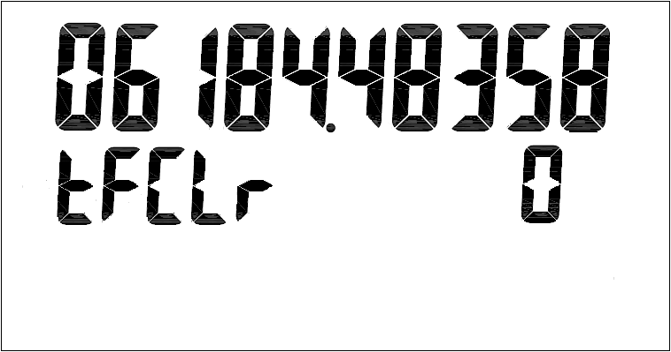
设置键（K1）至液晶上显示为密码设置，顺按移位键（K2）和加数键（K3），从左至右逐位把数值设定为“3000”，然后按设置键（K1）进入用户参数设置。界面如下：

总量清零有两种方法，一种是修改数字清零，通过移位键(K2)移位，从左往右依次通过修改键（K3）改变数字大小，直至清零；另外一种是直接清零，将TFCLK右边数值设置为3，按设置键（K1）即可清零。

2.4密码
通过此选项可分别修改用户参数、出厂参数的密码，按设置键（K1）至液晶上显示为密码设置，顺按移位键（K2）和加数键（K3），从左至右逐位把数值设定为“6210”，然后按设置键（K1）进入密码设置。

PASS——密码输入（6210）；
功能码/  显示 | 次序 | 按键操作 |  |  |  | 功能描述
功能码/  显示 | 次序 | K1 | K2 | K3 | K4 | 功能描述
PSET | 601 | 保存换项 | 移位 | 改变数值 | 退出 | 用户参数密码
PSET | 602 | 保存换项 | 移位 | 改变数值 | 退出 | 出厂参数密码
PSET | 603 | 保存换项 | 移位 | 改变数值 | 退出 | 总量清零密码

3.1 传感器接线端子说明
1 | 2 | 3 | 4 | 5 | 6 | 7 | 8 | 9 | 10 | 11 | 12 | 13
VCC | PIN | GND | IP+ | VP+ | VP- | IP- | T1 | T2 | S1+ | S1- | S2+ | S2-

流量信号 压力传感器 温度传感器 旋涡流量信号
仪表可以接受处理后的信号，并可以为信号处理板供电，接线方法如下：
VCC: 供电电源 3V
PIN:频率输入
GND:公共地
压力传感器：
IP+，压力传感器电源+；
VP+，压力传感器信号+；
VP-，压力传感器信号-；
IP-，压力传感器电源-；
温度传感器（Pt100或Pt1000）：
T1： Pt100（1）
T2： Pt100（2）
传感器通道1（旋涡流量信号）：
S1：+，
S1：-
传感器通道2（旋涡流量信号）：
S2：+
S2：-

3.2外接线端子说明
1 | 2 | 3 | 4 | 5 | 6 | 7 | 8 | 9
+24v | 0V | I+ | I- | FOUT | DOUT | RGND | A | B
+24v：供电电源 DC24V+
0V：供电电源 0V
I+: 电流输出+
- 电流输出-
FOUT: 脉冲输出
DOUT: 当量输出
A: RS-485通讯 A
B: RS-485通讯 A

- 两线制电流接法：
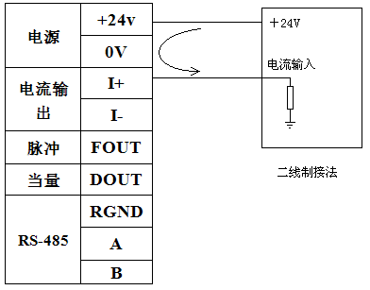

- 三线制线制电流接法：
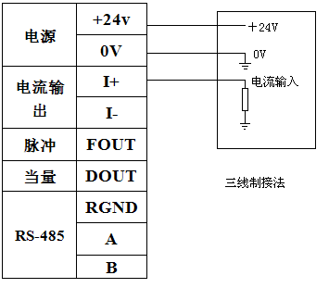

c.三线制脉冲接法：
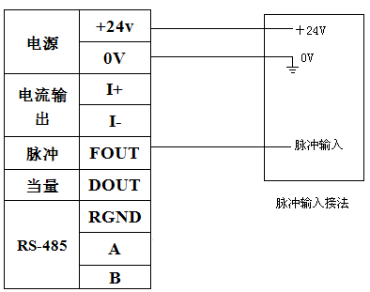

d.三线制当量接法：
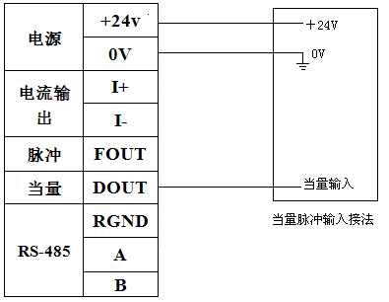

e、RS485通讯接法：
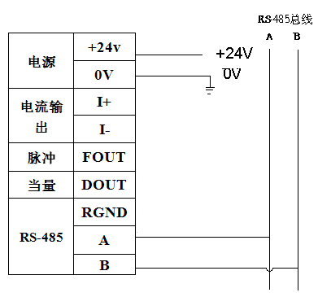

成都市凯思达机电有限责任公司
销售一部:陈 工：13908213778 TEL：86（028）86799610 86799620
销售二部:陈先生：15882290823 TEL：86（028）87613620
售后部：86（028）86799617 传真：86（028）86799183
技术部：86（028）87609412 15882290823
公司QQ:1606685724 51862688（欢迎在线咨询）
网址：WWW.cdksdjd.com
销售公司地址：成都市金牛区金府路593号万贯金府银座7栋2016
分厂地址：四川省金堂淮口成阿工业园区
邮政编码：610036

